Việc đổi màu cho cả cụm chữ đơn giản hơn so với việc đổi màu chữ tùy chọn.
Bước 1:
Chúng ta cũng nhấn vào ô Text box xong kẻ khung, viết cụm chữ hoàn chỉnh.
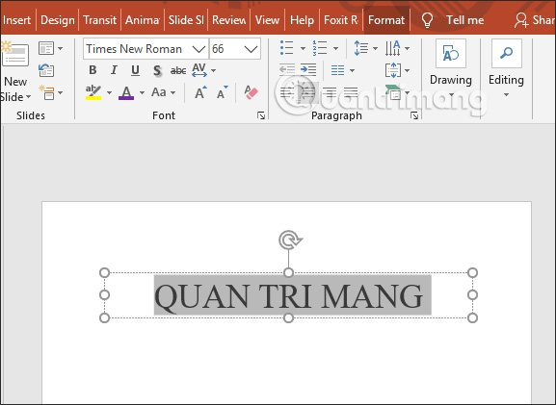
Sau đó chọn thêm màu cho chữ hoặc để màu đen cùng được.
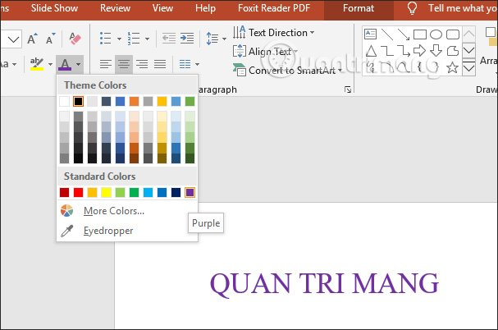
Bước 2:
Nhấn tiếp vào tab Animations rồi chọn vào hiệu ứng Fly in.
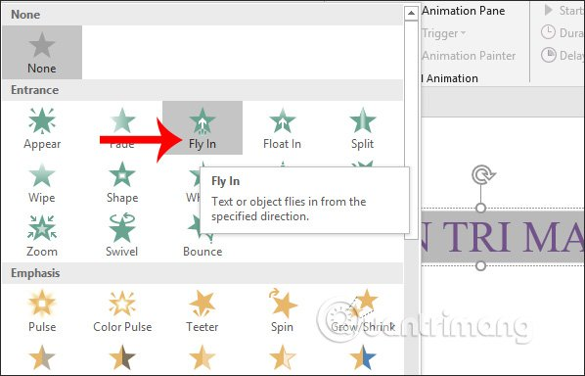
Bước 3:
Click tiếp vào dòng chữ rồi chọn Copy để sao chép thêm 1 dòng chữ ở bên dưới.
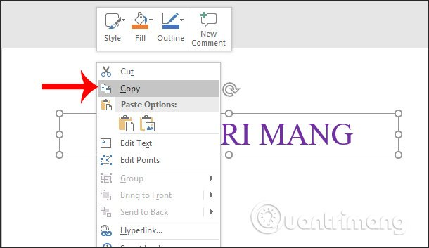
Sau đó chúng ta chọn màu cho chữ muốn đổi.
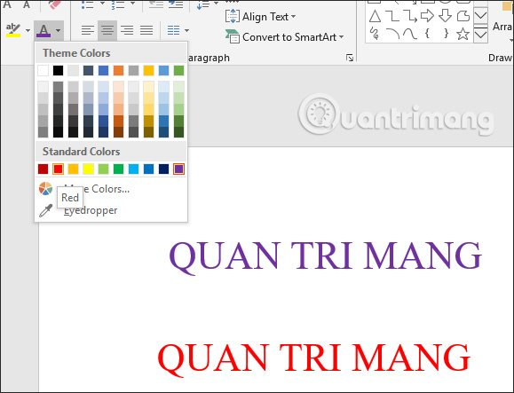
Bước 4:
Nhấn tiếp vào tab Animations rồi chọn hiệu ứng Split cho nội dung chữ sao chép.
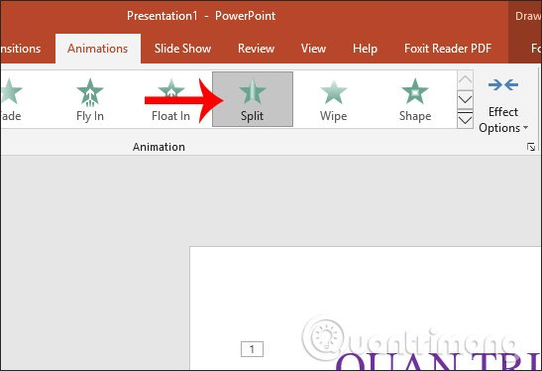
Bây giờ bôi đen hết cả 2 cụm chữ rồi nhấn vào Format, chọn tiếp Allign rồi nhấn Allign Top để 2 chữ xếp thẳng hàng vào nhau. Rồi cũng nhấn vào Allign Left để 2 chữ xếp chồng lên nhau là được.
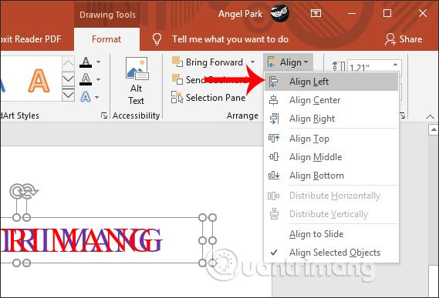
Kết quả 2 dòng chữ đã xếp chồng lên nhau. Bây giờ chúng ta chỉ cần phát thử xem hiệu ứng đổi màu chữ hiển thị như thế nào nhé.
